**PingPong Robot Connection 설명서**

***- 동글을 이용한 핑퐁 로봇 연결 프로토콜***

**0. 프로토콜 코드**

아래에서 서술하는 연결 프로토콜은 기본적으로 pingpongthread.py 파일의 PingPongThread 클래스에서 작동된다. UML은 아래와 같다.

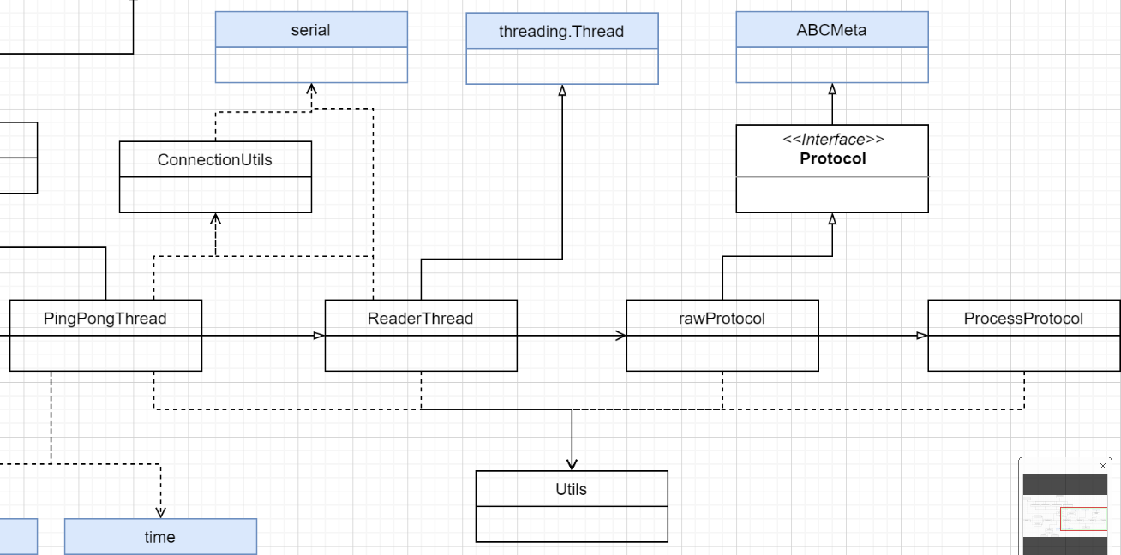

**1. 동글의 포트 찾기**

포트 찾기 함수는 connectionutils.py 파일의 ConnectionUtils 클래스의 find_bluetooth_dongle()이다.

**1-1. serial.tools.list_ports.comports()로 COM 포트의 리스트를 불러온다.**

**1-2. 각 포트에 baudrate 9600으로 연결하고 DongleInAction 바이트 쓰기를 시도한다.**

DongleInAction 바이트는 generateprotocol.py 파일의 GenerateProtocol 클래스의 DongleInAction_bytes() 함수에서 받을 수 있다. baudrate 9600으로 바이트를 보내는 이유는 그렇게 해야 동글이 초기화되기 때문이다. 동글이 초기화되지 않으면 DongleInAction 바이트의 에코를 받을 수 없어 동글 확인을 할 수 없다.

**1-3. 1-2번에 성공했으면, 시리얼 연결을 끊고 baudrate 115200으로 DongleInAction 바이트 쓰기를 시도한다. 그리고 바이트 읽기를 기다린다.**

**1-4. 시리얼을 읽어 DongleInAction의 동일한 바이트가 돌아오면 핑퐁 연결 동글이 맞다고 판단한다.**

1초 안에 돌아오지 않으면 timeout 된다.

**1-5. 시리얼 연결을 끊고, 함수는 포트를 return하고 종료한다. 포트를 못 찾았으면 포트를 찾을 때까지 1-1번부터 1-4번까지 무한 반복한다.**

**2. 시리얼 연결**

함수는 connectionutils.py 파일의 ConnectionUtils 클래스의 connect_serial_URL()이다.

**2-1. 포트를 찾았으면 connect_serial_URL() 함수에서 해당 포트 번호를 baudrate 115200으로 연결한다.**

**2-2. 포트를 시리얼 연결에 성공했으면 시리얼 연결 인스턴스를 return하고 종료한다.**

**3. 로봇 연결**

**3-1. 시리얼 연결에 성공했으면 연결할 로봇의 개수를 정해서 로봇 연결 바이트 숫자를 쓴다.**

로봇 연결 바이트는 generateprotocol.py 파일의 GenerateProtocol 클래스의 PingPongGn_connect_bytes() 함수에서 받을 수 있다.

**3-2. 바이트를 쓰는데 성공했으면 동글은 로봇 연결을 하기 위한 대기상태에 들어간다.**

**3-3. 로봇이 연결될 때마다 동글은 바이트를 받는다. 바이트를 받는 것을 따로 처리하기 위해 쓰레드를 이용한다.**

시리얼을 읽는 쓰레드는 serialprotocol.py의 ReaderThread 클래스이며, 시리얼을 읽어 바이트를 처리하는 클래스는 rawprotocol.py 파일의 rawProtocol 클래스와 processprotocol.py 파일의 ProcessProtocol 클래스이다.

동글의 바이트를 해석하는 것은 processprotocol.py 파일의 ProcessProtocol 클래스의 process_data() 함수이다. 바이트를 해석하면 ProcessProtocol 클래스의 evaluate_connection() 함수가 연결의 상태를 평가하여 명령을 처리한다. 예를 들어, 로봇을 3개를 연결하겠다고 했을 때, 2개까지 연결하고 동글과 마스터 로봇의 연결이 끊겼다고 해보자. 마스터 로봇의 연결이 끊기면 자동으로 나머지 로봇도 다 끊기므로, 처음부터 다시 시작해야 한다. 그럼 2개까지 연결된 상태에서 슬레이브 로봇 1개가 연결이 끊겼다고 해보자. 그러면 연결된 로봇은 마스터 로봇 1개이다. 그 상태에서 나머지 슬레이브 로봇 2개를 연결하려고 하면 문제없이 연결이 된다. 하지만 3개를 모두 연결한 상태에서 슬레이브 로봇 1개가 연결이 끊기면, 다시 연결하려고 하면 되지 않는다. 즉, 모두 연결한 이후에 로봇의 연결이 하나라도 끊기면 처음부터 다시 시작해야 한다. evaluate_connection() 함수는 이런 것들을 처리한다.

**3-4. 로봇이 모두 연결된 이후에 하나라도 끊기면, 로봇은 시리얼 연결을 끊었다가 시리얼 연결을 다시 시도한다.**

왜냐하면 시리얼 연결을 초기화시키지 않으면 동글이 로봇 연결 바이트(PingPongGn_connect_bytes())를 받아도 로봇 연결을 위한 대기상태로 들어가지 않기 때문이다.